标题：如何构建自己的私域流量池(母婴品牌)

淘宝在2013年的时候，平均获客的成本30元左右，到了2017年，这个数字已经涨到了250元，据我最近了解到的2018年的淘宝获客成本是在320元左右，京东的获客成本到了480元。我想这就是为什么今年私域流量概念如此火爆的原因：每个商家都想通过更低的成本获取更高价值的用户。

第一步，引流获客。在电商渠道的订单包裹里塞一张小卡片，以抽奖、领福利吸引用户关注公众号。另外还通过与医院、机构、自媒体合作获客。
第二步，互动、沉淀。推荐用户关注微信个人号，以真实的人的身份与客户交流，朋友圈会发一些福利、商品打折、新品体验、孕产知识。
第三步，变现。通过小程序商城销售子初的产品，选品逻辑：很多用户在关注的时候，已经在孕晚期或产后期，所以这个阶段不以爆款为主，卖长尾产品。如婴童产品、纸尿裤、宝宝湿巾、玩具。

最后谈一下私域流量运营，最关心的4个关键数据：
（1）粉丝访问率：多少粉丝会访问我的东西（包括文章、商城）
（2）访客转化率：访问之后购买转化的比例
（3）粉丝价值：通过粉丝访问率可以推出粉丝的价值
（4）访客价值：通过访客转化率可以推出访客价值
私域矩阵玩法：微信、抖音、微博、支付宝、头条、百度、门店刷脸支付
如何在“别人的私域”做生意？
大家都会说“南抖音、北快手”，南方用户用抖音比较多，北方用快手比较多吗？其实不然。快手的电商属性非常强，很多像广州、深圳、东莞有很多的制造商、服装企业，也在大量使用快手。抖音的年龄群体更偏一二三线，所以很多品牌找抖音做品牌化的营销，它可能没有特别指望这个平台做更多的销量上的事情。
微博、微博、抖音、快手、小红书、知乎……这么多的流量平台，商家们真正的困惑是什么？是“我知道这些平台有红利，但是我抓不到，因为我没有人做。”这是很多商家面临新媒体、短视频、直播红利时真正的困惑。

私域流量的时代，要在自己的私域里做生意，也可以用到“别人的私域”。我们总结了一下，一个产品在微信上打造成爆品一共包含4个环节：
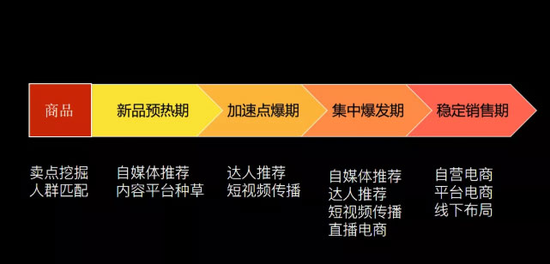
1、新品预热期。微信自媒体上更适合新品，而不是已经成为爆款的产品。首先，爆品让自媒体推广，不管是对于供应商来说，还是对于自媒体来说，都是非常不划算的事情，因为它已经是爆品了，自媒体的推广，是让消费者更加坚定这个产品好而已，没有办法让你达到更好的销售。自媒体更愿意去推独家新品。
2、加速点爆期。除了微信，还可以布局B站、小红书、微博等其他平台，实现传播价值最大化。
3、集中爆发期。用上所有的销售渠道、曝光渠道，加上直播电商。这个阶段，受众对产品已经有印象了，直播是一个很好的促单手段，不断强化产品优势，现场感强，是可以让销售激增的。
4、稳定销售期。当品牌有了知名度、产品传播触达足够的时候，就可以布局自营电商、平台电商，甚至线下渠道了，这个时候能省下很多成本。如果一上来就布局平台电商，你需要花很高的成本去引流、获取平台展示机会。
-end-

